

Consegna dell’esercizio: Leggi la seguente situazione didattica e compila la griglia di osservazione registrando il comportamento dell’insegnante secondo le dimensioni CLASS. Per ciascuna dimensione, assegna un punteggio sulla scala Likert 1–5, compila la parte riflessiva e rispondi alle domande finali.

Situazione didattica:
Durante una lezione di matematica in classe quarta primaria, l’insegnante introduce le frazioni usando una grande torta di cartone divisa in spicchi colorati.
Prima di iniziare, ricorda le regole di gestione dei materiali: “Ognuno usa solo gli spicchi del proprio tavolo. Li appoggiamo sempre al centro quando abbiamo finito. Se c’è un problema, alzate la mano.”
Mentre spiega cosa sia una frazione, alcuni studenti iniziano a chiacchierare tra loro.
L’insegnante interrompe il discorso, si avvicina al gruppo e con tono calmo afferma: “Ricordate la regola: quando qualcuno parla, gli altri ascoltano. Grazie per la collaborazione.”
Poi continua la spiegazione e si assicura che tutti abbiano compreso, chiedendo: “Che cosa rappresenta questo spicchio? E se ne tolgo uno, che cosa ottengo?”

Dopo la dimostrazione iniziale, l’insegnante chiede agli studenti di lavorare in coppia per rappresentare altre frazioni con i materiali.
Scrive alla lavagna i passaggi da seguire e scandisce l’attività con chiarezza:
- Scegliete una frazione
- Rappresentatela con gli spicchi.
- Scrivete una frase che la descrive.
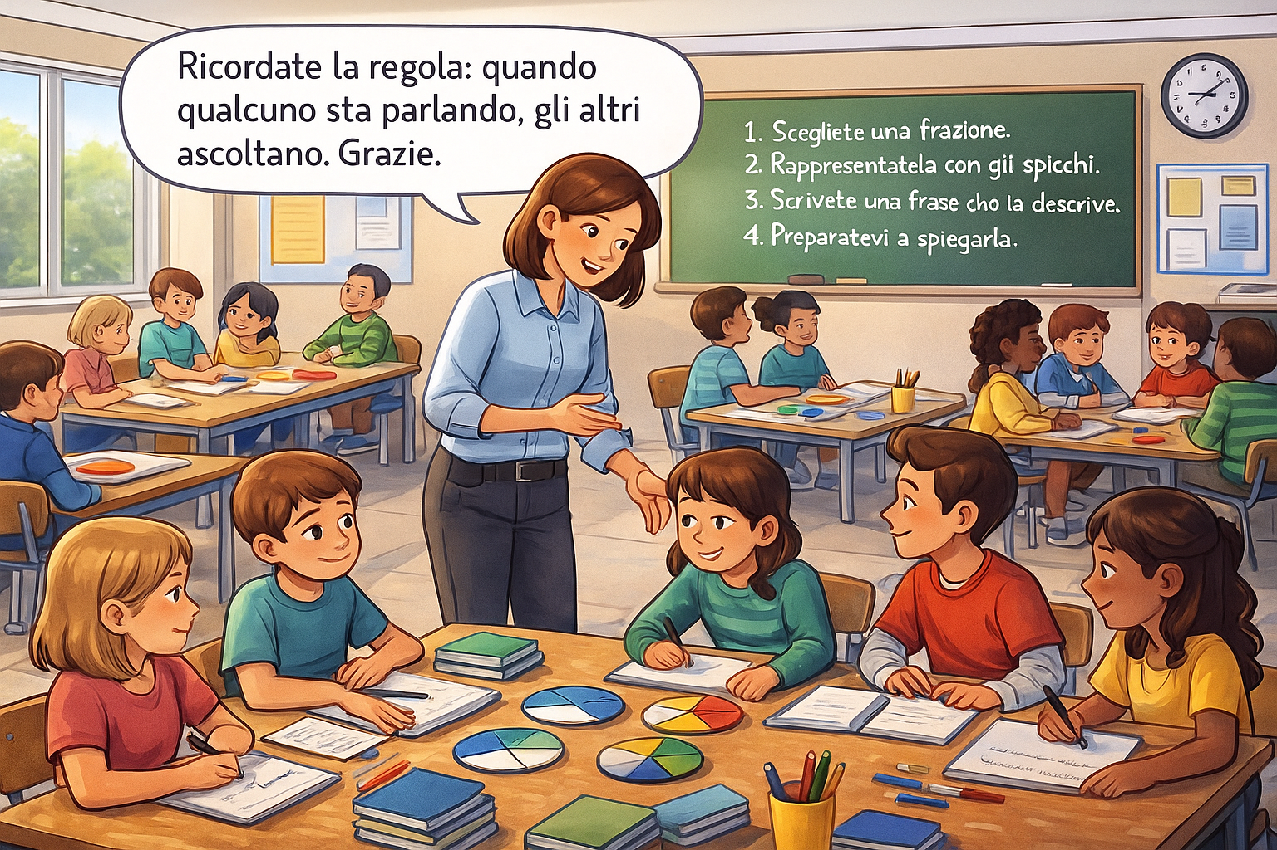
- Preparatevi a spiegarla.

Si muove tra i banchi monitorando i gruppi, anticipando eventuali distrazioni: “Ricordate: quando finite una rappresentazione, controllate se l’avete descritta bene. Chi ha bisogno di aiuto me lo segnali.” Un gruppo rappresenta 3/4. L’insegnante si avvicina e chiede: “Come avete capito che mancava un solo pezzo per arrivare all’intero?”
Gli studenti rispondono con un ragionamento corretto.
L’insegnante valorizza il processo: “Perfetto, state ragionando come matematici: non conta solo il risultato, ma anche spiegare il perché.”
Poi incoraggia un confronto tra pari: “Davide, puoi spiegare la stessa cosa con un esempio diverso? E Sofia, prova a dire se sei d’accordo e perché.”
Nel frattempo, un altro gruppo si confonde tra terzi e quarti.
L’insegnante non dà subito la risposta, ma guida con domande: “Cosa succede se divido la torta in tre parti invece che in quattro? Cambia la grandezza degli spicchi? Provate a confrontarli. Che cosa notate?”
Gli studenti manipolano i pezzi, fanno ipotesi, verificano e discutono.
L’insegnante conclude: “Riflettete ad alta voce: qual è la prova che conferma la vostra scelta?”
A cinque minuti dalla fine dell’attività, alcuni gruppi non hanno ancora concluso.
L’insegnante richiama l’attenzione dell’intera classe e gestisce il tempo rimanente: “Ci restano cinque minuti. Se non avete finito, provate almeno a descrivere la vostra idea o a scegliere la rappresentazione più chiara. Poi raccogliamo tutto e ne parliamo domani.”
Infine, invita gli studenti ad una riflessione scritta: “Scrivete in una frase: qual è la cosa nuova che avete capito sulle frazioni? Oppure qual è la parte che vi ha fatto pensare di più?”
Raccoglie i bigliettini e li userà per pianificare la lezione successiva.

OSSERVAZIONE STRUTTURATA
Versione semplificata del modello CLASS – Classroom Assessment Scoring System™
Legenda scala Likert: | 1 mai | 2 raramente |  | 3 a volte | 4 spesso | 5 sempre
DOMINIO | DIMENSIONE |  | DESCRIZIONE |  |  |  |  | SCALA LIKERT
DOMINIO |  |  |  |  |  |  |  | 1 | 2 |  | 3 | 4 | 5
SUPPORTO EMOTIVO | Clima positivo |  | Riflette la connessione emotiva e le relazioni tra insegnanti e studenti e tra gli studenti; in particolare il calore, il rispetto e il divertimento comunicati dalle interazioni verbali e non verbali.
SUPPORTO EMOTIVO | Sensibilità dell’insegnante |  | Rimanda alla capacità dell'insegnante di rispondere in modo consapevole e proattivo ai bisogni di apprendimento, sociali, emotivi e ai livelli di sviluppo dei singoli studenti e dell'intera classe.
SUPPORTO EMOTIVO | Rispetto per le prospettive degli alunni |  | Si concentra sulla misura in cui l'insegnante è in grado di incontrare i bisogni, gli obiettivi sociali e di sviluppo degli alunni fornendo opportunità di autonomia e leadership. Viene anche considerata la misura in cui le idee e le opinioni degli studenti sono valutate e il contenuto è reso utile e rilevante.

DOMINIO | DIMENSIONE | DESCRIZIONE | SCALA LIKERT
DOMINIO | DIMENSIONE | DESCRIZIONE | 1 | 2 | 3 | 4 | 5
ORGANIZZAZIONE DELLA CLASSE | Gestione del comportamento | Comprende l'uso da parte dell'insegnante di metodi efficaci per incoraggiare comportamenti desiderabili, contemporaneamente monitorare, prevenire e reindirizzare comportamenti scorretti.
ORGANIZZAZIONE DELLA CLASSE | Produttività | Considera l’efficienza da parte dell’insegnante nella gestione del tempo e nelle routine in modo da ottimizzare il tempo di insegnamento; coglie l’efficacia e il grado di coinvolgimento degli studenti nel loro processo di apprendimento.
ORGANIZZAZIONE DELLA CLASSE | Format di apprendimento didattico | Focalizza l’attenzione sui modi in cui l'insegnante ottimizza il coinvolgimento degli studenti nell'apprendimento attraverso la presentazione chiara del materiale, la facilitazione attiva e la fornitura di lezioni e materiali interessanti e coinvolgenti.
SUPPORTO DIDATTICO | Comprensione dei contenuti | Fa riferimento sia alla profondità del contenuto della lezione sia agli approcci utilizzati per aiutare gli studenti a comprendere il quadro, le idee chiave e le procedure in una disciplina.
SUPPORTO DIDATTICO | Qualità del feedback | Valuta il grado in cui il feedback dell’insegnante estende e promuove l'apprendimento e la comprensione e inoltre incoraggia la partecipazione degli studenti. Un feedback significativo può essere fornito anche dai pari.
SUPPORTO DIDATTICO | Analisi e risoluzione dei problemi | Definisce il grado in cui l'insegnante stimola negli studenti di capacità di pensiero di livello superiore, come analisi, risoluzione dei problemi, ragionamento e creazione attraverso l'applicazione di conoscenze e abilità. In questo ambito sono considerate anche le opportunità per favorire la metacognizione.

Riflessioni
Alla luce di quanto osservato e dei dati raccolti, scrivere una riflessione sui tre domini facendo riferimento a tutte le dimensioni rielaborando il contenuto in10 righe per ogni punto.
Supporto emotivo
Organizzazione della classe
Supporto didattico

DOMANDE:
- Quali sono i vantaggi e gli svantaggi nell’uso dell’osservazione strutturata?
- Immagina di voler osservare la situazione didattica descritta (lezione di matematica sulle frazioni, lavoro a coppie, gestione della classe e feedback dell’insegnante). Come cambierebbe il tuo modo di osservare se utilizzassi: un’osservazione etnografica, un’osservazione semi strutturata, un’osservazione strutturata (come la griglia CLASS proposta)?
Per ciascuno dei tre approcci:
- indica quale aspetto della scena riusciresti a cogliere meglio;
- spiega quali dati raccoglieresti;
- cosa rischieresti di non vedere rispetto agli altri strumenti.

